Ptolemaeus:
de epicycletheorie
Het geocentrisch wereldbeeld werd door de astronoom Ptolemaeus uitgewerkt in zijn boek de Almagest. Het uitgangspunt vormde de cirkelbeweging. Volgens de Griekse filosoof Plato, waren cirkels de ideale (vaak goddelijke) vormen. Voor hemellichamen golden als volmaakt: ze kunnen geen gebreken vertonen, en bewogen eenparig (dus met constante snelheid) in volmaakte cirkels.
Ptolemaeus moest een verklaring bieden voor de observatie dat de maan, de zon en de planeten soms verder weg lijken te staan en soms weer dichterbij. Er werd nog een andere observatie gedaan: Mars voert af en toe een lusbe-weging uit (in Hoofdstuk 1, par. 1.3 kon je een animatie daarvan bekijken). Om deze observaties te verklaren nam Ptolemaeus aan dat de planeten niet in een cirkelbaan om de aarde draaien maar in zogenaamde epicyclussen: cirkels op cirkels. De planeten zouden naast hun ideale cirkelbeweging om de aarde, nog een cirkelbeweging uitvoeren. Voor de landbouw en de seizoenen was het stelsel van Ptolemaeus erg handig, doordat het de hemelverschijnselen redelijk nauwkeurig beschreef en voorspelde. Het sloot ook goed aan bij het wereldbeeld van het christendom, met de aarde als het middelpunt van alles. | 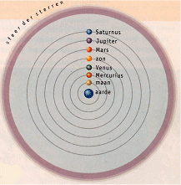
Op den duur kwam men echter steeds meer problemen tegen die met het stelsel van Ptolemaeus niet verklaard konden worden. Men hield er echter op bijbelse gronden toch aan vast. Kritiek op het geocentrisch wereldbeeld stond gelijk aan kritiek op de bijbel. Die was niet geoorloofd en daardoor kon het wereldbeeld van Ptolemaeus zo lang standhouden: circa 1500 jaar. De klok van de vooruitgang werd door de invloed van de kerk dus lang stilgezet, om door Copernicus, die zelf een geestelijke was, weer op gang te worden gebracht.
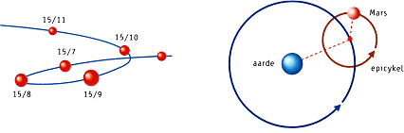
De lusbeweging van Mars (links) werd "verklaard" door Ptolemaeus met zijn epicyclussen (rechts).
<terug

